

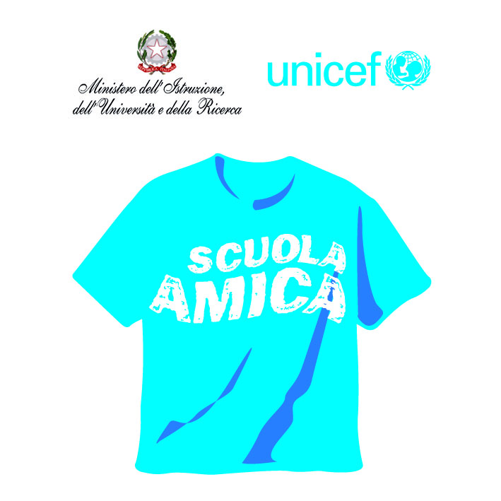

ISTITUTO COMPRENSIVO STATALE “ A.PAGANO ”

SCUOLA DELL’INFANZIA, PRIMARIA E SECONDARIA DI 1°GRADO

Corso Umberto I° , 75 - 89844 NICOTERA (V.V.)

Tel.:0963/81713- Fax: 0963/886291
Codice Fiscale: 96034270791 Codice univoco: UFE693
E.mail: vvic83000c@istruzione.itPEC: vvic83000c@pec.istruzione.it
Sito Web: www.istitutocomprensivonicotera.edu.it

Al Dirigente Scolastico
Istituto Comprensivo NICOTERA

OGGETTO: Autorizzazione uscita autonoma (L. 4/12/2017, n. 172)
I sottoscritti
_________________________________________________ nato a _______________ il _______________
cognome e nome del padre/tutore legale

________________________________________________ nata a ________________ il _______________
cognome e nome della madre/tutore legale
in qualità di genitori/tutori dell'alunno/a ______________________________________________________,

nato/a a______________________________________ il_______________________________________,
iscritto/a per l’a.s. _____________________________ alla Scuola___________________, classe

______________ sez. ___________
AUTORIZZANO
l’Istituto Comprensivo Nicotera, ai sensi dell’art. 19-bis del D.L. 16/10/2017, n. 148 (convertito, con modificazioni, nella L. 4/12/2017, n. 172) a consentire l’uscita autonoma del/della proprio/a figlio/a dai locali scolastici al termine dell’orario delle lezioni e/o a usufruire in modo autonomo del servizio di trasporto scolastico. A tal fine, consapevoli delle sanzioni penali previste dalla legge in caso di dichiarazioni mendaci (art.26 della Legge n. 15/1968, artt. 483, 495, 496 del Codice Penale), ai sensi del D.P.R. 445/2000 artt. 46 e 47,
DICHIARANO
-di essere a conoscenza delle disposizioni organizzative della Scuola e di condividere ed accettare i criteri e le modalità da questa previste in merito alla vigilanza sui minori;
-di aver preso visione dell’orario delle attività didattiche;
-di essere nell'impossibilità di provvedere personalmente o mediante persona maggiorenne delegata alla presa in consegna del/della proprio/a figlio/a all'uscita dalla scuola al termine dell'orario delle lezioni;
-di aver valutato le caratteristiche del tragitto che il/la proprio/a figlio/a percorre per raggiungere l’abitazione o il luogo da loro indicato, compresi i potenziali pericoli, e di non aver rilevato situazioni di rischio;
-di aver considerato l’età e valutato la necessità di avviare un percorso di autoresponsabilizzazione del minore;
-di aver adeguatamente istruito il/la proprio/a figlio/a sul percorso e le cautele da seguire per raggiungere l’abitazione o il luogo da me indicato;
-di essere consapevole che il/la proprio/a figlio/a ha capacità autonome di gestire se stesso e il contesto ambientale, dimostrando di conoscere i corretti comportamenti e le principali regole della circolazione stradale, ed evidenziando maturità psicologica, autonomia e adeguate capacità di attenzione, concentrazione e senso di responsabilità, sufficienti per affrontare il tragitto;
-che il/la minore abitualmente si sposta autonomamente nel contesto urbano senza esser mai incorso/a in incidenti;
di essere consapevoli che la presente autorizzazione esonera il personale scolastico dalla responsabilità connessa all'adempimento dell'obbligo di vigilanza al termine dell’orario delle lezioni, anche nella salita e discesa dal mezzo di trasporto e nel tempo di sosta alla fermata utilizzata.
I sottoscritti si impegnano:
-a controllare i tempi di percorrenza e le abitudini del/della proprio/a figlio/a per evitare eventuali pericoli;
ad informare tempestivamente la scuola qualora le condizioni di sicurezza del percorso affrontato dal minore si modifichino;
-a ricordare costantemente al/alla proprio/a figlio la necessità di mantenere comportamenti ed atteggiamenti corretti nel rispetto del codice della strada.
I sottoscritti rilasciano la presente autorizzazione anche per l’uscita autonoma del/della proprio/a figlio/a dalle attività didattiche extracurricolari, alle quali il/la minore partecipa nel corrente anno scolastico e che si svolgono negli orari comunicati per iscritto alle famiglie.
I sottoscritti dichiarano di essere consapevoli che, in base a quanto disposto dal Regolamento d’Istituto, la presente autorizzazione non è valida in caso di uscita anticipata, anche se preventivamente comunicata dalla famiglia, né in caso di rientro dalle uscite didattiche oltre l’orario ordinario di lezione, e si impegnano in tali eventualità a prelevare il/la proprio/a figlio/a personalmente o tramite persona delegata.
Si allegano copie dei documenti di identità di entrambi i genitori/tutori

Data, _______________
FIRMA DI ENTRAMBI I GENITORI/TUTORI DEL MINORE
____________________________________________________________

_____________________________________________________________

